REQUERIMENTO Nº 662/09

**De Providências**

“Quanto à possibilidade da retirada das águas pluviais que descem da Estrada do Barreirinho e entram na Rua Antonio Franzonni, causando erosões, entrando em chácaras mais abaixo e levando também entulhos e pedras até a Rua Sabino J. Sandoval”.

**Considerando-se** que, este vereador foi procurado por diversos proprietários de chácaras da região, solicitando providências quanto à possibilidade da retirada das águas pluviais que descem da Estrada do Barreirinho e entram na Rua Antonio Franzonni, causando erosões, entrando em chácaras mais abaixo e levando também entulhos e pedras até a Rua Sabino J. Sandoval (fotos anexas), e

**Considerando-se** que, tem pessoas que jogam entulhos nas erosões pensando em ajudar e acabam prejudicando, pois as águas retiram esses entulhos, levando-os até as chácaras abaixo,

**REQUEIRO** à Mesa, na forma regimental, depois de ouvido o Plenário, oficiar ao Senhor Prefeito Municipal, solicitando-lhe providências junto ao setor competente, quanto à possibilidade da retirada das águas pluviais que descem da Estrada do Barreirinho e entram na Rua Antonio Franzonni, causando erosões, entrando em chácaras mais abaixo e levando também entulhos e pedras até a Rua Sabino J. Sandoval.

Plenário “Dr. Tancredo Neves”, em 18 de março de 2009.

**José Luis Fornasari**

**“Joi Fornasari”**

-Vereador-

REQUERIMENTO Nº /09

**De Providências**

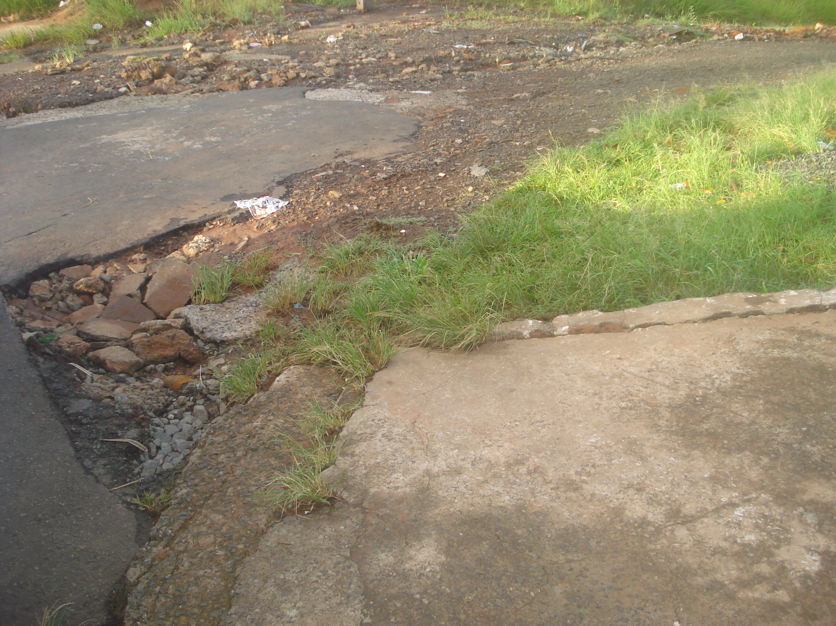

“Quanto à possibilidade da retirada das águas pluviais que descem da Estrada do Barreirinho e entram na Rua Antonio Franzonni causando erosões, entrando em chácaras mais abaixo e levando também entulhos e pedras até a Rua Sabino J. Sandoval”.

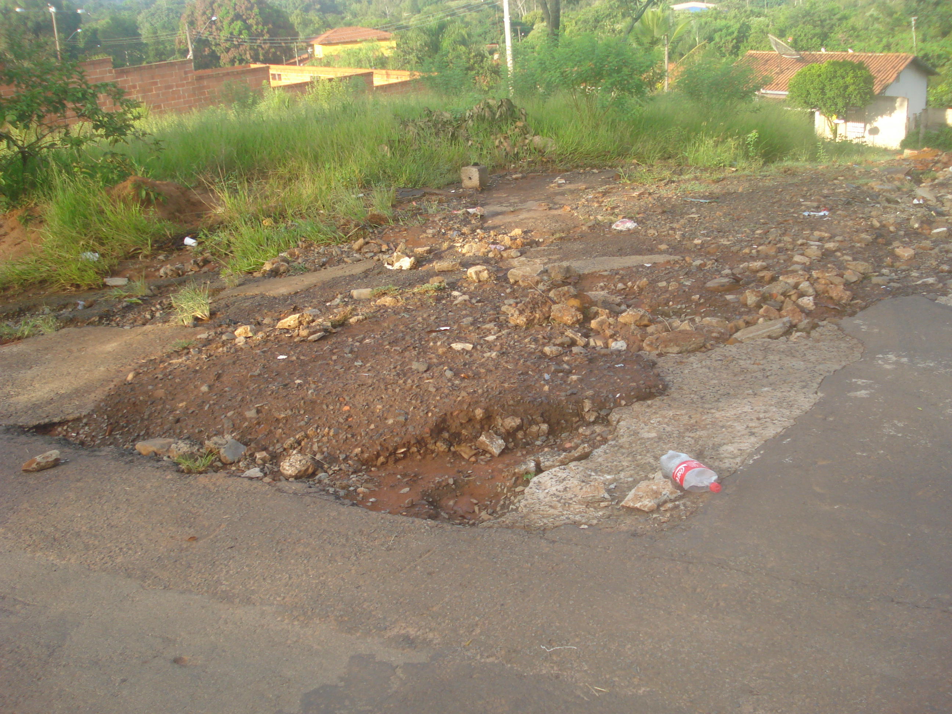

19/3/2009